Θέμα 2^{ο}
2.1 Να χαρακτηρίσετε τις προτάσεις που ακολουθούν, γράφοντας δίπλα στο γράμμα που αντιστοιχεί σε κάθε πρόταση τη λέξη Σωστό, αν η πρόταση είναι σωστή, ή τη λέξη Λάθος, αν
η πρόταση είναι λανθασμένη.
α. Αναλογικό είναι το σήμα το οποίο συνεχώς μεταβάλλεται με το χρόνο και έχει θεωρητικά άπειρες τιμές.
β. Η θερμοκρασία ενός δωματίου θεωρείται ψηφιακό σήμα.
γ. Η ταχύτητα του αυτοκινήτου θεωρείται αναλογικό σήμα.
δ. Ένα σήμα φθόγγου ομιλίας είναι αναλογικό σήμα.
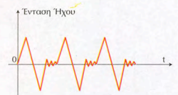

ε. Για το σήμα του ημιτόνου, το πλάτος ($A$) και η συχνότητα ($f$) συνδέονται σύμφωνα με τη σχέση: $A=\frac{1}{f}$.
στ. Το ψηφιακό σήμα μπορεί να προέλθει από μια μπαταρία και έναν διακόπτη, όπως στο σχήμα που ακολουθεί.
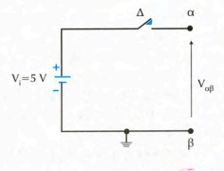

ζ. Τα ψηφιακά σήματα των τεσσάρων καταστάσεων λέγονται δυαδικά.
Μονάδες 21

2.2 Να συμπληρώσετε τα κενά με μία από τις λέξεις που βρίσκονται στην παρένθεση.
α. Η πίεση ενός δοχείου με υγρό ή αέριο θεωρείται ____________ (ψηφιακό / αναλογικό) σήμα.
β. ____________ (Ψηφιακό / Αναλογικό) σήμα είναι το σήμα που παίρνει μόνο διακριτές τιμές.
Μονάδες 4

